PROJEKTNI ZADATAK
24_OBPPDPN

PROJEKT
Ev. br. nabave: 102/2024/JN
Održavanje baze podataka prerade drva i proizvodnje namještaja
POSLOVNI KORISNIK
Uprava šumarstva, lovstva i drvne industrije
KOORDINATOR PROJEKTA
Glavno tajništvo
Sektor za informacijske sustave, upravljanje imovinom i informiranje

SADRŽAJ
1. Uvod 3
2. Poslovna potreba 3
3. Postojeće stanje 3
Specifikacija mrežne infrastrukture 5
Korisničko sučelje 5
Izvještaji 5
Sigurnost 5
Arhiviranje podataka 6
4. Opseg zadataka 6
Posebni ciljevi i mjerila uspješnosti 6
LOKACIJE ODRŽAVANJA 8
USLUGE ODRŽAVANJA 8
PREVENTIVNO ODRŽAVANJE 8
KOREKTIVNO ODRŽAVANJE 8
POMOĆ KORISNIČKOM HELPDESKU (DRUGA LINIJA PODRŠKE) 10
ADAPTIVNO ODRŽAVANJE 10
5. Upravljanje projektom 11
6. Obveze naručitelja 11
7. Obveze ponuditelja 11
8. Standard isporuke 12
9. Primopredaja sustava, dokumentacija i edukacija 13
10. Jamstvo 14
11. Poslovna tajna 15

Uvod
Predmet održavanja je informacijskog sustava prerade drva i proizvodnje namještaja.
Oko 2500 pravnih osoba obavlja djelatnosti prerade drva i proizvodnje proizvoda od drva i proizvodnje namještaja u Republici Hrvatskoj. Ministarstvo poljoprivrede ima potrebu prikupiti određeni skup podataka za sve aktivne sudionike u navedenim djelatnostima. Podaci se statistički obrađuju, te se na osnovu njih donose poslovne odluke.

Poslovna potreba
Uspostava Baze podataka ima za svrhu utvrđivanje potencijala u preradi drva i proizvodnji namještaja i služi za sustavno predlaganje strukturnih promjena radi usmjeravanja razvoja ovih djelatnosti na proizvode s tržišnim potencijalom i veće dodane vrijednosti. Namjera je kroz Bazu povezati proizvođače u lancu stvaranja vrijednosti kao i druge ključne međuovisne sudionike: gospodarski i javni sektor, znanstvenu zajednicu, krajnje potrošače kao i širu javnost.
Baza omogućava efikasniju međusobnu suradnju na realizaciji zajedničkog cilja, a to je stvaranje održivog i konkurentnog gospodarstva prerade drva i proizvodnje namještaja.

Postojeće stanje
Aplikacija se sastoji od 3 sučelja korisničkog, administratorskog te sučelja okrenutog prema javnosti.
Korisničko sučelje je objavljeno na internetu, a sastoji se od:
• Upitnika u obliku „čarobnjaka“, kojem mogu pristupiti samo registrirani korisnici, te Preglednika podataka s filterima koji je otvoren prema javnosti.
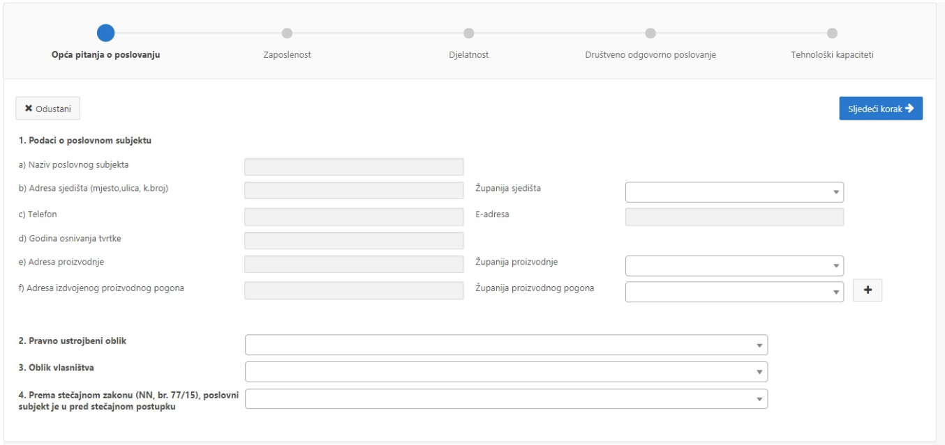
Preglednik također omogućava uvid javnosti u slijedeće evidencije:
• Evidencije natječaja za financiranje ulaganja
• Evidencije srednjoškolskih ustanova
• Evidencije udruženja
• Evidencije dizajnera
• Evidencije arhitekata
• Evidencije razvojnih centara
• Evidencije nacionalnih sajmova

Administratorsko sučelje se sastoji od nekoliko modula:
• Administracija registriranih korisnika
• Administracija logova pristupa (tko je pristupio aplikaciji, kada, s koje lokacije)
• Administracija pitanja s upitnika u smislu koji će se podaci prezentirati javnosti i korisnicima
• Administracija evidencija:
o Evidencije natječaja za financiranje ulaganja
o Evidencije srednjoškolskih ustanova
o Evidencije udruženja
o Evidencije dizajnera
o Evidencije arhitekata
o Evidencije razvojnih centara
o Evidencije nacionalnih sajmova
• Administracija šifrarnika
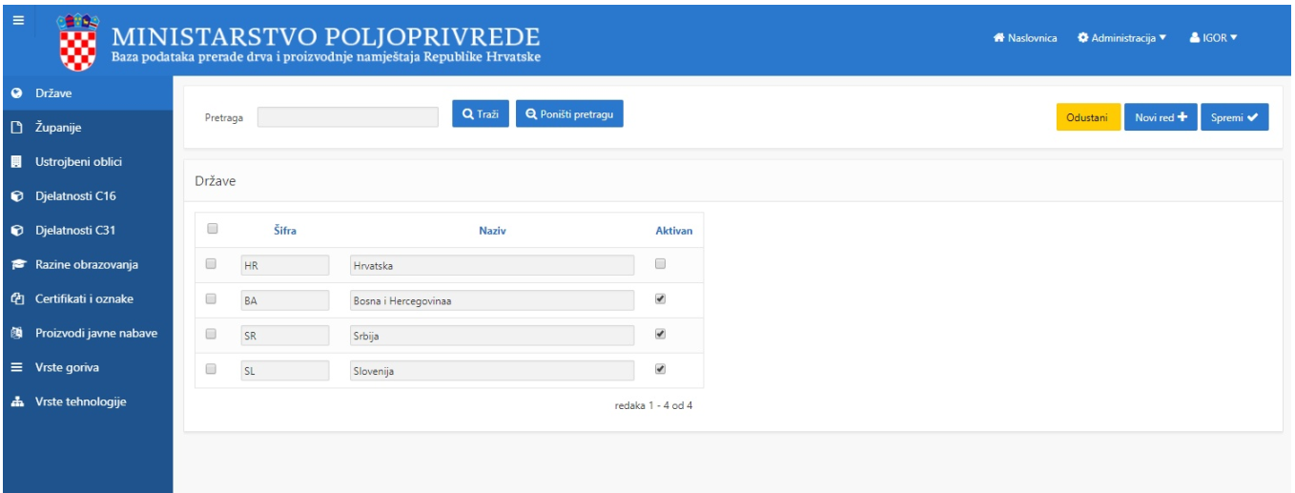
• Pregled unesenih podataka uz pomoć ugrađenih filtera
• Izrada ad-hoc upita uz pomoć interaktivnih izvještaja
• Izvoz podataka i statistike
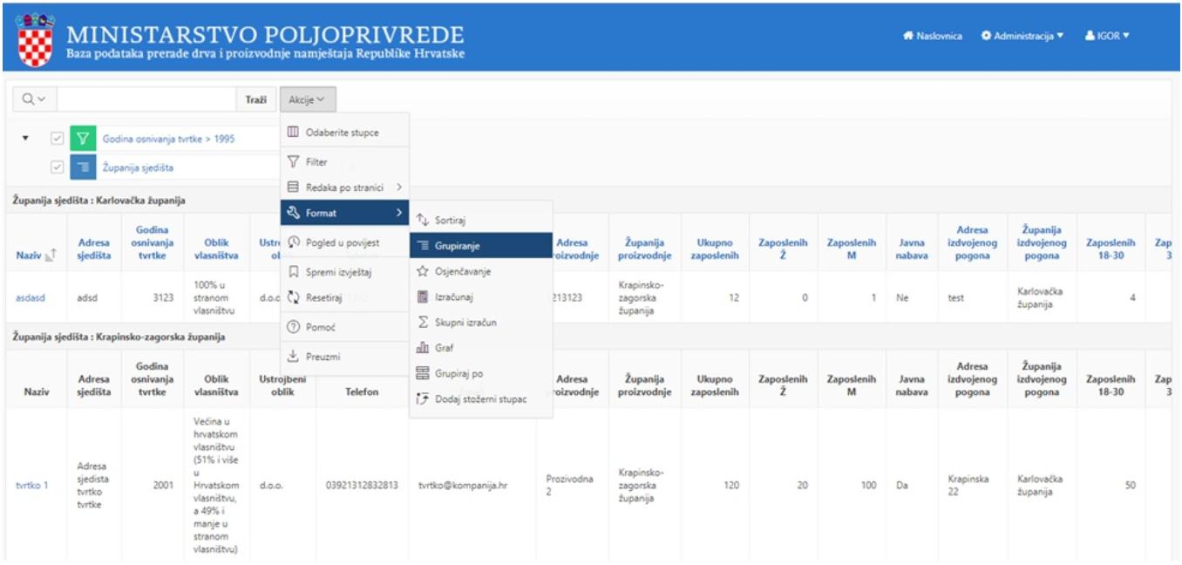
Informacijski sustav i baza podataka koji je predmet ovog održavanja sastoji se od sljedećeg:
• Linux server
• Oracle baze podataka
• Aplikacijski server

• Tri sučelja:
o Administratorsko
o Korisničko
o Javnost

Specifikacija mrežne infrastrukture
Klijentska računala pristupaju preko Interneta na http server.

Korisničko sučelje
Sučelje za pristup aplikaciji na klijentskim računalima je Google Chrome, Mozilla Firefox, Opera Browser. Tehnološki, sučelje je implementirano koristeći Oracle APEX, HTML, Java, JavaScript, Ajax, iOs i Android tehnologije.
Sučelje je jednostavno za korištenje, te kod standardnih poslova, korisnik može definirati polja koja su već popunjena (podrazumijevane vrijednosti).

Izvještaji
Izvještaji se baziraju na APEX Interactive Reporting platformi i pokreću se putem web sučelja. Moguće ih je dobiti u raznim opće prihvaćenim formatima (PDF, XLS, HTML i dr.).
Korisnik putem korisničkog sučelja na jednostavan način pristupa definiranom skupu izvještaja. Izvještaji se mogu pozivati sa različitim parametrima koje definira sam korisnik.

Sigurnost
Sustav je organiziran tako da se svaki korisnik aplikacije mora identificirati da bi mu se odobrio pristup sustavu. Identifikacija korisnika unutar aplikacije vrši se na osnovu njegovog identiteta odnosno role koje ima u sustavu. Identifikacija se vrši putem korisničkog imena i lozinke. Omogućeno je spajanje putem Interneta uz pomoć HTTP protokola.
Sustav ima mogućnost ograničavanja prava pristupa informacija korisnicima. Prava pristupa korisnicima daje administrator sustava.
Prava pristupa uključuju pravo na čitanje informacije, pravo na dodavanje/promjenu informacije i pravo na brisanje informacije.
Što se tiče nadziranja sustava administratoru su na raspolaganju sve standardne metode koje su ugrađene u ORACLE bazu podataka.

Arhiviranje podataka
Arhiviranje i stvaranje sigurnosnih kopija (backupiranje) sustava implementirano je kroz arhiviranje i backup poslove u sklopu preventivnog održavanja sustava.

Opseg zadataka
Opseg zadatka i cilj projekta je kontinuirano održavati i osigurati podršku za rad informacijskog sustava prerade drva i proizvodnje namještaja.
Sustav treba omogućiti:
1. Osigurati produkcijsku podršku Upravi za šumarstvo, lovstvo i drvnu industriju
2. Nesmetani, pouzdan i stabilan rad sustava
3. Učinkovitost kroz standardizaciju procesa.
4. Fleksibilnost i maksimalnu prilagodljivost sustava.
5. Trajnu, direktnu razmjenu informacija s drugim poslovnim subjektima unutar Upravi za šumarstvo, lovstvo i drvnu industriju (analitički sustav Sektora za preradu drva i proizvodnju namještaja)
6. Podržavati sustavan način rada krajnjeg korisnika.
7. Podršku u pravovremenom i kvalitetnom načinu obavljanja poslovnih procesa.
8. Osigurati primjerenu i potrebnu razinu sigurnosti podataka.
Ponuditelj je dužan u okviru ugovora napraviti sljedeće:
1. Usluge preventivnog održavanja,
2. Usluge korektivnog održavanja,
3. Usluge integracije održavanja,
4. Usluge pomoći korisnicima
5. Usluge adaptivnog održavanja

Posebni ciljevi i mjerila uspješnosti
Za ostvarenje općih ciljeva projekta potrebno je u sljedećem razdoblju osigurati:
- Održavanje aplikacijske programske opreme za vrijeme trajanja ugovora koje uključuje:
  - održavanje ispravnosti rada aplikacija kroz preventivno održavanje,
  - popravak kvarova i nedostataka kroz korektivno održavanje,
  - tehnološko usavršavanje aplikacije
- DBA održavanje
  - DBA održavanje Oracle baze podataka,
- Produkcijsku podršku
- Usluge pomoći korisničkom helpdesku (druga linija podrške)
- Adaptivno održavanja (nadogradnja)
Održavanjem aplikacijske programske opreme za vrijeme trajanja ugovora mora se osigurati normalan rad aplikacija. Mjerila uspješnosti su broj i ozbiljnost kvarova i vrijeme u kojem sustav nije radio zbog kvarova.
DBA održavanje mora osigurati nesmetani rad dotične baze podataka. Mjerila uspješnosti su broj i ozbiljnost kvarova, količina izgubljenih ili nekonzistentnih podataka i vrijeme u kojem sustav nije radio zbog kvarova, koje su u domeni dotične sheme, a nisu u domeni baze podataka kao cjeline, a na koju Ponuditelj nema utjecaja.
Usluge pomoći korisničkom helpdesku (druga linija podrške) osiguravaju da korisnici imaju potrebnu pomoć u obavljanju helpdesk usluga prema krajnjim korisnicima. Mjerila uspješnosti su broj zahtjeva korisnika, omjer broja samostalno riješenih zahtjeva prve linije podrške, te broja zahtjeva proslijeđenih prema drugoj liniji podrške, postotak rješavanja zahtjeva korisnika, prosječno vrijeme za rješavanje poruka i zadovoljstvo korisnika druga linija podrške.
Informacijski sustav prerade drva i proizvodnje namještaja koji je predmet ovog održavanja sastoji se od sljedećeg:
● Oracle baze podataka;
● Aplikacijsko korisničko sučelje koje se sastoji od sljedećih modula:
• Upitnika u obliku „čarobnjaka“, kojem mogu pristupiti samo registrirani korisnici
• Preglednika podataka s filterima koji je otvoren prema javnosti.
Preglednik također omogućava uvid javnosti u slijedeće evidencije:
o Evidencije natječaja za financiranje ulaganja
o Evidencije srednjoškolskih ustanova
o Evidencije udruženja
o Evidencije dizajnera
o Evidencije arhitekata
o Evidencije razvojnih centara
o Evidencije nacionalnih sajmova

Administratorsko sučelje se sastoji od nekoliko modula:
• Administracija registriranih korisnika
• Administracija logova pristupa (tko je pristupio aplikaciji, kada, s koje lokacije)
• Administracija pitanja s upitnika u smislu koji će se podaci prezentirati javnosti i korisnicima
• Administracija evidencija :
o Evidencije natječaja za financiranje ulaganja
o Evidencije srednjoškolskih ustanova
o Evidencije udruženja
o Evidencije dizajnera
o Evidencije arhitekata
o Evidencije razvojnih centara
o Evidencije nacionalnih sajmova
• Administracija šifrarnika
• Pregled unesenih podataka uz pomoć ugrađenih filtera
• Izrada ad-hoc upita uz pomoć interaktivnih izvještaja
• Izvoz podataka i statistike

LOKACIJE ODRŽAVANJA
Sustav će se održavati daljinskim pristupom te fizički na lokaciji Naručitelja, Vukovarska 78 te Planinska ulica 2a, Zagreb, po dogovoru Ponuditelja i Naručitelja.

USLUGE ODRŽAVANJA
Naručitelj ima potrebu za sljedećim uslugama održavanja informacijskog sustava:
1. Preventivno održavanje
2. Korektivno održavanje
3. Integraciju održavanja
4. Adaptivno održavanje
5. Pomoć korisničkom helpdesku (druga linija podrške)

PREVENTIVNO ODRŽAVANJE
Ovo održavanje obuhvaća praćenje i podešavanje parametara sustava. Ponuditelj će periodički provjeravati rad sustava, najmanje jednom tjedno, da bi se preventivno mogle obaviti potrebne akcije kako bi sustav uvijek optimalno i točno radio. Preventivno održavanje se obavlja samo radnim danom prema internom planu Ponuditelja te obuhvaća sistemski i aplikativni preventivni pregled. U sklopu preventivnog održavanja traže se slijedeće usluge:
● osigurati da sustav ima optimalne performanse. U tu svrhu redovito će se provjeravati sistemski “logovi” i poduzimati eventualne korektivne akcije te o tome obavještavati Naručitelja, npr:
o nadzor rada baze podataka
o nadzor rada aplikacijskih servera
o tehnološko održavanje
o pregled zapisa o izvedenim transakcijama
o potrebne promjene u bazi podataka u smislu ovlasti raspolaganja podacima
● davati savjete (konzalting) o uočenim mogućim poboljšanjima rada sustava i povećanja učinkovitosti

KOREKTIVNO ODRŽAVANJE
Korektivno održavanje predstavlja otklanjanje uzroka zastoja ili neispravnosti u radu aplikacijske programske opreme - sustava. Ponuditelj ga obavlja po prijavi zastoja ili neispravnosti u radu od strane Ministarstva ili ovlaštenog predstavnika Ministarstva. Sve pogreške, neusklađenosti ili zastoj u radu aplikacijske opreme klasificirat će se prema tablici prioriteta i odzivnih vremena te ciljanih vremena za rješavanje neispravnosti. Tablica prioriteta i odzivna vremena te ciljana vremena za rješavanje zastoja ili neispravnosti su ključni element za kriterij odabira, te u prilogu IV možete pronaći detalje o tome.
Tablica 1: Prioriteti i odzivna vremena te ciljana vremena za rješavanje zastoja ili neispravnosti
PRIORITET ZASTOJA ILI NEISPRAVNOSTI | UGROŽENOST POSLOVNOG PROCESA | Inicijalno odzivno vrijeme* | Ciljano vrijeme za rješenje zahtjeva** | NAČIN PODRŠKE
Prioritet nivoa A  (Kritično-Potpuni pad sustava) | Obavljanje poslovnog procesa je u potpunosti onemogućeno. | 1 sat | 5 sati | Na rješavanju problema će se raditi dok se ne pronađe rješenje.
Prioritet nivoa B  (Važno-Djelomični pad sustava) | Poslovni proces je u funkciji, ali znatno otežan. | 2 sata | 12 sati | Na rješavanju problema će se raditi dok se ne pronađe rješenje.
Prioritet nivoa C  (Značajan utjecaj na korištenje sustava) | Poslovni proces je ugrožen, ali u funkciji. | 1 dan | manje od 3 dana | Rješavanju problema će se pristupiti u dogovoru sa predstavnicima Ministarstva, a u vrijeme kada će to izazvati najmanje ometanja.
Prioritet nivoa D  (Ograničen utjecaj na korištenje sustava) | Potreban nadzor ponašanja usluge u poslovnom procesu. | 2 dana | 1 tjedan | Problem će se rješavati u skladu sa redovnim poslovanjem Ponuditelja.

*) Inicijalno odzivno vrijeme predstavlja vrijeme od trenutka Ponuditeljevog zaprimanja zahtjeva za uklanjanje zastoja ili neispravnosti u radu, dostavljenog od strane Ministarstva ili ovlaštenog predstavnika Ministarstva do trenutka Ponuditeljevog početka rada na otklanjanju zastoja ili neispravnosti u radu.

**) Ciljano vrijeme za rješenje zahtjeva predstavlja vrijeme od trenutka Ponuditeljevog početka rada na otklanjanju zastoja ili neispravnosti u radu do trenutka otklanjanja zastoja ili neispravnosti u radu
Ministarstvu treba omogućiti prijavu problema u korištenju usluge telefonom, elektroničkom poštom, web obrascem ili putem helpdeska, jednoj osobi-ključnom Izvoditelju, koji treba biti posebno imenovana od strane Ponuditelja. Imenovana osoba – ključni Ponuditelj dužna je analizirati problem koji se prijavljuje te u propisanom roku, u skladu s tablicom prioriteta i odzivnih vremena te ciljanih vremena za rješavanje zastoja ili neispravnosti, organizirati otklanjanje zastoja/neispravnosti tj. mora:
● Zadovoljiti vrijeme odziva prema tablici prioriteta i odzivnih vremena te ciljanih vremena za rješavanje zastoja ili neispravnosti i o tome izvijestiti Ministarstvo.
● Osigurati rješenje problema u skladu sa definiranim vremenima za rješavanje problema, određenim u istoj tablici i o tome izvijestiti Ministarstvo.
Radno vrijeme Ključnog Ponuditelja i ostalih Ponuditelja usluge održavanja potrebnih u otklanjanju pogrešaka u sustavima treba biti minimalno od ponedjeljka do petka u vremenu od 09:00 do 17:00 sati.

POMOĆ KORISNIČKOM HELPDESKU (DRUGA LINIJA PODRŠKE)
Ova vrsta usluge obuhvaća e-mail i telefonsku pomoć korisničkom helpdesku. Korisnički helpdesk zaprima zahtjeve krajnjih korisnika, te zahtjeve koje nisu u mogućnosti riješiti kroz definirane procedure prosljeđuje drugoj liniji podrške prema Ponuđaču.
U sklopu ove usluge, Ponuditelj se obvezuje:
● Davati upute za rad korisničkom helpdesku u svrhu efikasnijeg rada korisničkog helpdeska
● Rješavati razne ad-hoc zahtjeve Naručitelja vezane za statističke pokazatelje podataka sustava po raznim kriterijima djelatnika
● Rješavati proslijeđene zahtjeve krajnjih korisnika upućene od korisničkog help-deska, a koje korisnički helpdesk nije u mogućnosti riješiti kroz definirane procedure, s naglaskom na tehničkih problemima

ADAPTIVNO ODRŽAVANJE
Adaptivno održavanje odnosi se na nadogradnje sustava uzrokovanih prilagodbama na nove zakonske propise. Ovo održavanje se također odnosi i na korisničke zahtjeve za unaprjeđenjem i prilagodbom aplikacije.
Ova vrsta održavanja obuhvaća slijedeće stavke:
● Analizu potrebnih prilagodbi
● Analizu izmijenjene zakonske regulative
● Analiza potrebnih prilagodbi vezanih uz promjene u EU regulativi
● Projektiranje i programiranje: Promjena modela podataka i poslovnih pravila vezanih uz prilagodbu zakonskoj regulativi
● Testiranje
● Instalacija i konfiguracija

Upravljanje projektom
Nakon potpisivanja Ugovora i Izjave o povjerljivosti (NDA) održat će se inicijalni sastanak.
Na inicijalnom sastanku:
- Ponuditelj prezentira projektni plan aktivnosti predstavnicima Naručitelja,
- Ponuditelj i Naručitelj dogovaraju voditelje projekta i projektne timove,
  - osim voditelja projekta, Naručitelj će imenovati i osobu za praćenje tehničke realizacije projekta,
  - voditelji projekta obiju strana osnovni su kanal komunikacije te moraju biti uključeni u sve aktivnosti na projektu,
- Ponuditelj i Naručitelj dogovaraju dinamiku i ključne faze provedbe projekta koji su temelj za praćenje izvršavanja ugovora,
- Ponuditelj i Naručitelj dogovaraju dinamiku izvještavanja o statusu projekta,
- Ponuditelj i Naručitelj definiraju rizike i plan upravljanja rizicima.
Nakon izvršene isporuke i testiranja neke od faza ili cijelog projekta voditelji projekta Naručitelja i Ponuditelja potpisuju Primopredajni zapisnik. Primopredajni zapisnik temelj je za ispostavljanje računa. Potpisom završnog Primopredajnog zapisnika zatvara se projekt i počinje teći razdoblje jamstva.

Obveze naručitelja
Naručitelj se obvezuje da će:
- osigurati voditelja projekta, osobu za praćenje tehničke realizacije projekta te projektni tim Ministarstva poljoprivrede koji poznaju poslovne procese vezane uz provođenje projekta,
- osigurati infrastrukturu u okviru one s kojom raspolaže Ministarstvo poljoprivrede potrebnu za realizaciju projekta,
- omogućiti prihvat isporuka na vrijeme prema projektnom planu,
- eskalirati uočene rizike koji ugrožavaju provedbu projekta prema voditelju projekta Ponuditelja, bez odlaganja,
- izvršiti plaćanje temeljem ispostavljenog računa, a nakon testiranja, izvršene isporuke na produkcijsko okruženje i potpisivanja primopredajnog zapisnika u roku od 30 dana od zaprimanja računa u elektronički sustav za obradu računa.

Obveze ponuditelja
Ponuditelj se obvezuje da će:
- osigurati stručne i materijalne preduvjete za izvršenje projekta,
- obveze preuzete ovim projektnim zadatkom obavljati po pravilima struke, vodeći se najvišim profesionalnim, etičkim i stručnim standardima,
- izvršiti sve ugovorene obveze u skladu s projektnim planom i u roku,
- osigurati voditelja projekta i projektni tim s odgovarajućim znanjima potrebnim za provedbu projekta,
- davati cjelovite i točne informacije i artikulirati potrebne pretpostavke na strani Naručitelja radi urednog izvršenja ugovornih obveza sukladno projektnom planu,
- eskalirati uočene rizike koji ugrožavaju provedbu projekta prema voditelju projekta Naručitelja, bez odlaganja.

Standard isporuke
Zbog specifične prirode posla, aktivnosti definirane ovim projektnim zadatkom izvršavat će se na lokaciji Ponuditelja, a procesi zaprimanja podataka i kontrole kvalitete na strani Naručitelja.
Ako se izvršenje aktivnosti odvija na lokaciji Naručitelja, djelatnici Ponuditelja će o svom dolasku u prostorije Naručitelja, o učinjenom poslu i o odlasku obavijestiti ovlaštene predstavnike Naručitelja.
Ponuditelj će obavljati sve tražene aktivnosti sukladno zakonu struke.
Ponuditelj se obvezuje u svom radu primjenjivati načela u skladu s Općom uredbom o zaštiti osobnih podataka (Uredba (EU) 2016/679).
Ponuditelj se, prilikom realizacije, obavezuje voditi brigu o pristupu osoba s posebnim potrebama kako je definirano Zakonom o pristupačnosti mrežnih stranica i programskih rješenja za pokretne uređaje tijela javnog sektora (NN 17/2019).
Korisnici informacijskog sustava koji se ovim projektnim zadatkom isporučuje moraju moći raditi bez dodatnih zahtjeva na kupnju posebnih programskih licenci, instalacije dodatnih drivera, programa, alata ili zasebnim podešavanjima postavki u internet preglednicima. U slučaju kad mije moguće izvršiti projektni zadatak na drugi način, Ponuditelj u sklopu prijave na natječaj mora jasno iskazati resursne potrebe, npr. licence, hardverske zahtjeve, zahtjeve za dodatnom opremom i slično.
Ponuditelj će uspostaviti dva sustava; testni i produkcijski te definirati i dokumentirati postupke i procedure prilikom prelaska s jednog na drugi. Sve promjene i radovi izvoditi će se na testnoj okolini, a tek nakon potvrde naručitelja, validirane promjene i nadogradnje sustava primijenit će se na produkcijskom sustavu.
Za potrebe nadzora i sljedivosti, Ponuditelj mora osigurati da bude zabilježeno:
- svaki pristup sustavu i odjava sa sustava,
- svaki unos, brisanje ili promjena podataka,
- svako pokretanje i završetak obrade.
Zapisi moraju sadržavati informacije o tome tko je i kada napravio određenu aktivnost. Ovi zapisi bilježe se putem standardnih mehanizama operativnog sustava ili zapisuju u bazu podataka ili tekst datoteke na način da mogu biti dostupni i čitljivi vanjskim sustavima.
Za potrebe integracije podataka s ostalim sustavima, Ponuditelj će osigurati web servise/API-je uz upotrebu standardnih protokola i formata. Funkcionalnosti koje je potrebno napraviti opisane su u Opsegu zadatka. Za zaštitu i razmjene podataka koristit će se standardni sigurni protokoli i kriptografski ključevi za enkripciju podataka (TLS ili slično).
Ponuditelj mora osigurati mehanizme za izvoz i uvoz svih podataka u strukturiranom obliku.
Ponuditelj za potrebe backup-a i restore-a mora, ukoliko je potrebno, osigurati odgovarajuće agente za povezivanje na backup sustav Naručitelja. Ponuditelj mora definirati procedure za provođenje i testiranje backup-a i restore-a.

Primopredaja sustava, dokumentacija i edukacija
Primopredaju sustava uključuje najmanje sljedeće:
- opis arhitekture sustava,
- LLD obrazac,
- Funkcionalnu specifikaciju,
- procedure za testiranje,
- postupke i procedure za prelazak s testnog sustava na produkcijski,
- Korisničku dokumentaciju,
- dokumentaciju za administratore/operatere sustava,
- procedure za provođenje i testiranje backup-a i restore-a.
- isporuku izvornog koda u direktorij na serveru koji se dogovara s Naručiteljem u nekompajliranom obliku, uključujući sve komentare i u skladu s pravilima struke, zajedno s Izjavom o trajnom, neotuđivom i neisključivom pravu iskorištavanja implementiranog programskog rješenja te naziv i verziju sustava (tehnologije) u kojem je programsko rješenje napravljeno,
- uz isporuku izvornog koda (engl. source code) u nekompajliranom (izvornom) obliku, uključujući sve komentare i u skladu s pravilima struke, Ponuditelj je dužan dostaviti Izjavu o trajnom, neotuđivom i neisključivom pravu iskorištavanja implementiranog programskog rješenja.
- opis strukture baze podataka i proceduru za "data dump" baze u cijelosti i u strojno čitljivom formatu,
- specifikacije API-ja,
- Primopredajni zapisnici.
Ponuditelj je dužan, osim isporuke korisničke dokumentacije, prezentirati sustav korisnicima i administratorima sustava te ih educirati u mjeri koliko je potrebno da su u mogućnosti samostalno koristiti i administrirati sustav.
Naručitelj stječe trajno, neotuđivo i neisključivo pravo iskorištavanja implementiranog programskog rješenja za sve djelatnike, prostorno neograničeno na teritoriju Europske Unije.
Naručitelj samostalno određuje krajnje korisnike sustava, ali nema pravo prodaje ili ustupanja programskog rješenja trećim stranama, osim javnopravnim institucijama čiji je osnivač Republika Hrvatska, a prava i dužnosti osnivača obavlja ministarstvo nadležno za poljoprivredu te pravnim osobama s javnim ovlastima, a čiji je osnivač Republika Hrvatska. Ustupanje trećim stranama ne podrazumijeva uspostavu nove fizičke ili virtualne lokacije programskog rješenja kod trećih strana.
Podaci u bazama podataka ovog programskog rješenja vlasništvo su Naručitelja.
U slučaju raskida ugovora Ponuditelj je obavezan isporučiti podatke i sve elemente za njihovu interpretaciju u strukturiranom, strojno čitljivom (primjerice CSV, XLS, XML, JSON, HTML i sl. format) elektroničkom obliku.
Ponuditelj, nakon raskida ugovora i nakon potvrde Naručitelja o urednom preuzimanju i interpretaciji podataka, mora obrisati podatke sa svih medija na kojima su pohranjeni. To se odnosi na transakcijske baze podataka, pomoćne datoteke te na sigurnosne kopije kod Ponuditelja.
Sve odredbe navedene u ovom članku projektnog zadatka odnose se na sve eventualne podizvođače koji mogu biti angažirani u realizaciji projekta.

Jamstvo
Jamstveni rok za uspostavu novih sustava i nadogradnje iznosi 12 mjeseci.
Jamstveni rok počinje teći i formalno se računa od idućeg kalendarskog dana nakon datuma potpisa Primopredajnog zapisnika kompletnog sustava.
Jamstveni rok podrazumijeva korektivna otklanjanja naknadno uočenih nepravilnosti koje su uspostavljene, implementirane ili nadograđene kako je usuglašeno između predstavnika Naručitelja i Ponuditelja u fazi razrade i usuglašavanja funkcionalnih (tehničkih) specifikacija sustava.
Za vrijeme jamstvenog roka Ponuditelj se obvezuje:
- da će implementirani sustav besprijekorno funkcionirati, uz uvjet da se isti koristi u skladu s njegovom namjenom i uputama za upotrebu;
- da će na zahtjev Naručitelja o svom trošku ukloniti nedostatak prema prioritetu i vremenu odziva definiranom u sljedećoj tablici:
PRIORITET ZASTOJA ILI NEISPRAVNOSTI | UGROŽENOST POSLOVNOG PROCESA | Inicijalno odzivno vrijeme* | Ciljano vrijeme za rješenje zahtjeva** | NAČIN PODRŠKE
Prioritet nivoa A  (Potpuni pad sustava) | Obavljanje poslovnog procesa je u potpunosti onemogućeno. | 30 minuta | 2 sata | Na rješavanju problema će se raditi dok se ne pronađe rješenje.
Prioritet nivoa B  (Djelomični pad sustava) | Poslovni proces je u funkciji, ali znatno otežan. | 1 sat | 8 sati | Na rješavanju problema će se raditi dok se ne pronađe rješenje.
Prioritet nivoa C  (Značajan utjecaj na korištenje sustava) | Poslovni proces je ugrožen, ali u funkciji. | 4-8 sati | manje od  2 dana | Rješavanju problema će se pristupiti u dogovoru s predstavnicima MP, a u vrijeme kada će to izazvati najmanje ometanja.
Prioritet nivoa D  (Ograničen utjecaj na korištenje sustava) | Potreban nadzor ponašanja usluge u poslovnom procesu. | 2 dana | 1 tjedan | Problem će se rješavati u skladu s redovnim poslovanjem Ponuditelja.
* odaziv se očekuje u radno vrijeme, znači radnim danom od 8 do 16 sati

Poslovna tajna
Ponuditelj se obvezuje da će podatke tehničkog i poslovnog značaja do kojih ima pristup pri izvršavanju ovog projektnog zadatka čuvati kao poslovnu tajnu. U slučaju da je jedna od strana u projektu odredila za neke podatke viši stupanj tajnosti – primjenjivati će se zakonske odredbe predviđene za određeni stupanj tajnosti.
Obveza čuvanja tajne ostaje i nakon ispunjenja ovog projektnog zadatka, sukladno najvišim propisanim standardima, a u roku od dvije godine od dana isteka ovog projektnog zadatka. Ovaj projektni zadatak ne priječi strane u projektu da se dalje dodatno obvezuju u pogledu zaštite poslovne tajne. U slučaju sukoba između odredbi tih nadopuna i prvotnih odredbi ovog projektnog zadatka, primjenjivat će se odredbe tih nadopuna.
U slučaju izravnog ili neizravnog otkrivanja podataka tehničkog i poslovnog značaja od strane Ponuditelja projekta, Ponuditelj se obvezuje nadoknaditi Naručitelju svaku štetu koju Naručitelj može trpjeti kao rezultat neovlaštene uporabe ili otkrivanja spomenutih podataka ovog projektnog zadatka od strane Ponuditelja.

